Игровая деятельность является для детей ведущей. В игре ребенок сначала эмоционально, а затем интеллектуально осваивает законы системы человеческих отношений. В процессе игры у детей развиваются внимание, память, мышление, интеллектуальные и творческие способности. Игровая ситуация оказывает постоянное влияние на всестороннее и умственное развитие дошкольника.
Покупка игрушек для детей в современном мире – занятие довольно дорогостоящее. Родителям хочется, чтобы их расходы были оправданы, но практика показывает, что довольно часто приобретение дорогих игрушек– это пустые траты. Ребенок, поиграв пару дней, забывает о новой игрушке, потому что она становится ему неинтересна, надоедает. | 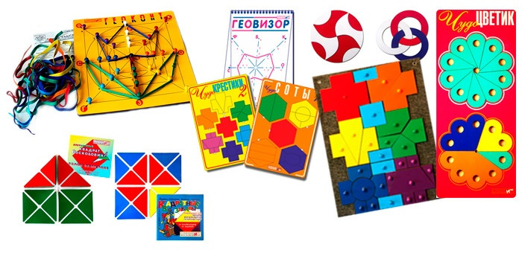
Предлагаю познакомиться с развивающими играми Воскобовича! Автором развивающих игр и игровой технологии «Сказочные лабиринты игры» является инженер-физик Вячеслав Вадимович Воскобович (г. Санкт-Петербург). В его коллекции более 60 игр, которые постоянно пополняются, удивляют своим многообразием и многофункциональностью. Многие игры награждены медалями и дипломами за уникальность продукции.
Данные игры имеют множество функций, заинтересуют ребенка самого разного возраста, с их помощью ваш ребенок будет создавать и фантазировать.Развивающие игры – это игры, специально составленные с целью активизации различных способностей ребёнка, в том числе двигательных и умственных.
Развивающие игры Воскобовича – это творческая методика. В основу игр заложены три основных принципа – интерес, познание, творчество. Это не просто игры – это сказки, интриги, приключения, забавные персонажи, которые побуждают малыша к мышлению и творчеству.
Многообразие игр поражает воображение, вот лишь некоторые из них: «Геоконт-конструктор», «Геовизор» и «Игровизор», «Квадрат Воскобовича», «Цифроцирк», «Чудо-крестики» и «Чудо-соты», «Ларчик», «Кораблик Плюх-Плюх», «Прозрачная цифра», «Математические корзинки», «Конструктор цифр», эталоны цвета «Лепестки» и эталоны форм «Фонарики», «Счетовозик» и «Черепашки», «Змейка» и «Домино Воскобовича», «Складушки», «Теремки Воскобовича», «Конструктор букв», «Тысячеслов», «Читайка-1» и «Читайка-2», «Шнур-Малыш» и «Шнур-затейник», Эрудит «Ромашка» и «Яблонька», «Забавные буквы» и т.д.
Игры Воскобовича можно применять в домашней обстановке. Папа и мама –
главные цензоры для ребенка. Их оценка важнее всего. Совместная игра по Воскобовичу предполагает партнерские, а не доминирующие отношения. Родители только тактично направляют интерес малыша. Это создает веселую, непринужденную атмосферу. Ребенок не боится включать воображение, воплощать в жизнь творческие позывы. Это ощущение внутренней раскованности крайне важно для гармоничного развития личности маленького человека.
Главная отличительная особенность игр – образность и универсальность. Игра интригует, мобилизует внимание, интерес ребёнка, вовлекая его в процесс решения задачи. Малыш образно попадает в ситуацию, последовательно анализирует свои действия, поставленные задания, осознает цели и находит варианты решения. Взрослый – это равноправный партнер в игре, которая «сама» занимается обучением. Для каждого занятия с персонажами можно придумывать новые истории и путешествия. В одну и ту же игру могут играть дети от 2-х до 7 лет и старше. Это возможно потому, что к простому физическому манипулированию присоединяется система постоянно усложняющихся развивающих вопросов и познавательных задач.
В начале игры внимательно прочитайте инструкцию к ней и следуйте всем правилам.
Важные этапы игры:
- Взрослому необходимо познакомить ребенка со сказочными героями, подобрать упражнения подходящей степени сложности и устроить игру вместе с малышом.
- Необходимо дать малышу возможность усвоить игровые приемы, приобрести необходимые навыки конструирования, выполнить задания.
- Теперь ребёнок может приступить к самостоятельной игровой деятельности, придумать задания, сконструировать свои формы и сделать к ним схемы.
- Требуется дополнительно способствовать развитию речи ребенка в игровой деятельности, так как в основном дети все делают с помощью рук, и взаимодействия с окружающим миром практически нет. Ребенок может прокомментировать действия, заново рассказать сюжет сказки, подробно проговорить варианты выполнения сказочных заданий.
Запаситесь терпением и одобряйте действия малыша как можно чаще, вместе с ним радуйтесь его успехам и победам. Не нужно его ругать в случае ошибки. Технология Воскобовича предполагает окружение ребенка непринужденной атмосферой, дающей возможность мыслить креативно. Во время игры между малышом и взрослым должны царить партнерские отношения.
Развивающие игры указанного автора достаточно многофункциональны. В игровой форме можно обучаться чтению или счету, параллельно развивая логику, мышление, память и другие психические процессы. Таким образом, ценность игры заключается в ее способности всесторонне развивать и обучать малыша. А многообразие игр Воскобовича таково, что любой родитель обязательно может подобрать такую, которая заинтересует его ребёнка. Время будет проведено с пользой для его развития.

Желаю успехов в развитии ваших детей!

